Информация для потребителей: товары детского ассортимента

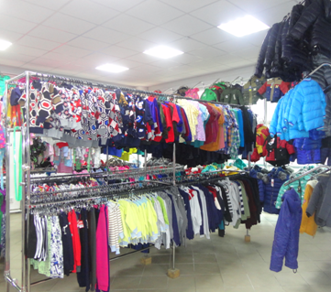
Ассортимент детских товаров на потребительском рынке очень разнообразен и богат.
Бесспорно, что каждый родитель старается создать полноценные условия для развития своего ребенка и обеспечить его всем самым лучшим и необходимым.
Отделы в магазинах, интернет-сайты предлагают детские товары в огромном ассортименте – различные модели колясок, детскую мебель, разнообразные яркие и функциональные игрушки, красивую детскую одежду, аксессуары, средства для гигиены, элементы декора для детских комнат и многое другое. Но, как показывает практика, именно это разнообразие затрудняет выбор потребителей, поэтому необходимо знать, на какие критерии нужно обращать внимание, выбирая детские товары для детей.
К продукции, предназначенной для детей и подростков, предъявляются особые требования, закрепленные в Техническом регламенте Таможенного союза ТР ТС 007/2011 «О безопасности продукции, предназначенной для детей и подростков» (далее – ТР ТС 007/2011). К продукции, на которую распространяется действие данного технического регламента, относятся:
- изделия для ухода за детьми (соски молочные, соски-пустышки, посуда, столовые приборы, санитарно-гигиенические и галантерейные изделия, изделия санитарно-гигиенические разового использования, щетки зубные и массажеры для десен);
- одежда, изделия из текстильных материалов, кожи и меха, изделия трикотажные и готовые штучные текстильные изделия;
- обувь и кожгалантерейные изделия;
- коляски детские и велосипеды;
- издательская книжная и журнальная продукция, школьно-письменные принадлежности.
Для возможности осуществления правильного выбора товара потребителю важно обладать необходимой и достоверной информацией о товаре, которую продавец обязан своевременно довести до покупателя (ст.10 Закона РФ от 07.02.1992 № 2300-1 «О защите прав потребителей»).
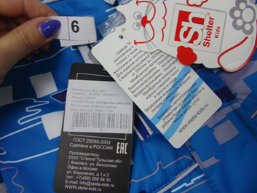
Маркировка – это нанесение условных знаков, букв, цифр, графических знаков или надписей на объект, с целью его дальнейшей идентификации (узнавания), указания его свойств и характеристик.
Маркировку продукции наносят на изделие, этикетку, прикрепляемую к изделию или товарный ярлык, упаковку изделия, упаковку группы изделий или листок-вкладыш к продукции. Маркировка продукции должна быть достоверной, проверяемой, читаемой и доступной для осмотра и идентификации.
При приобретении в магазинах товаров детского ассортимента необходимо прежде всего обратить внимание на маркировку изделия, которая включает в себя в соответствии с требованиями ТР ТС 007/2011:
- наименование страны, где изготовлена продукция;
- наименование и местонахождение изготовителя (уполномоченного изготовителем лица); импортера, дистрибьютора;
- наименование изделия;
- вид (назначение) изделия (при необходимости);
- дату изготовления (месяц, год) (кроме зубных щеток);
- единый знак обращения на рынке;
- срок службы продукции (при необходимости);
- гарантийный срок службы (при необходимости);
- товарный знак (при наличии).
Информация должна быть представлена на русском языке в технической документации, прилагаемой к товарам, на этикетках, маркировке или иным способом, принятым для отдельных видов товаров.
Для импортной продукции допускается наименование страны изготовителя, наименование изготовителя и его юридический адрес указывать с использованием латинского алфавита.
Продукция для детей и подростков, как любая другая продукция, соответствующая требованиям безопасности и прошедшая процедуру подтверждения соответствия, должна иметь маркировку единым знаком обращения продукции на рынке государств-членов Таможенного союза.
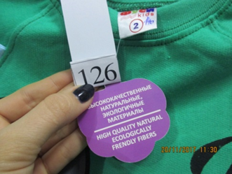
Маркировка продукции для детей и подростков имеет свои особенности. Если на маркировке имеются указания «экологически чистая», «ортопедическая» и другие аналогичные указания, то это должно быть подтверждено соответствующими документами (например, наличие документа, подтверждающего проведение клинических испытаний и прочие).
Маркировка посуды и изделий санитарно-гигиенических и галантерейных должна содержать обозначение материала, из которого изготовлено изделие и инструкцию по эксплуатации и уходу.
Изделия, по форме и виду аналогичные применяемым изделиям для пищевых продуктов, но не предназначенные для контакта с пищевыми продуктами, должны иметь маркировку «Для непищевых продуктов» или указание их конкретного назначения.
Маркировка сосок молочных и сосок-пустышек должна наноситься на закрытую упаковку и содержать гарантийный срок службы, инструкцию по использованию, хранению, гигиеническому уходу за изделием.
Изделия санитарно-гигиенические разового использования для ухода за детьми должны иметь инструкцию, содержащую информацию с указанием назначения, размера, рекомендаций по правильному выбору вида и размера изделия, способов ухода за изделием и его утилизации (при необходимости).
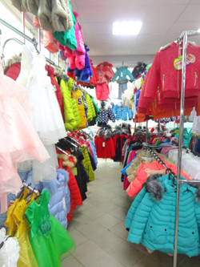
Одежда для детей должна соответствовать ряду обязательных требований. Маркировка одежды, изделий из текстильных материалов, кожи, меха, трикотажных изделий и готовых штучных текстильных изделий в дополнение к обязательным требованиям должна иметь информацию с указанием: вида и массовой доли (процентного содержания) натурального и химического сырья в материале верха и подкладке изделия, а также вида меха и вида его обработки (крашеный или некрашеный); размера изделия в соответствии с типовой размерной шкалой или требованиями нормативного документа на конкретный вид продукции; символов по уходу за изделием или инструкции по особенностям ухода за изделием в процессе эксплуатации (при необходимости).
Изделия для новорожденных и бельевые изделия для детей до 1 года необходимо сопровождать информацией «Предварительная стирка обязательна».
Маркировка обуви должна иметь информацию о размере, модели и (или) артикуле изделия, материале верха, подкладки и подошвы, условиях эксплуатации и ухода за обувью.
Маркировка кожгалантерейных изделий должна содержать наименование материала, из которого изготовлено изделие, инструкцию по эксплуатации и уходу.
Маркировка ранцев ученических, сумок, портфелей и рюкзаков должна содержать информацию о возрасте пользователя.
Коляски детские должны иметь инструкцию по применению с указанием возраста пользователя, для которого предназначено изделие, а также по монтажу, установке, регулированию, безопасному использованию и хранению.
Маркировка колясок детских должна содержать информацию о гарантийном сроке эксплуатации и хранения.
Велосипеды должны иметь инструкцию по применению с указанием массы и возраста пользователя, для которого предназначено изделие, рекомендациями по сборке, подготовке к эксплуатации и регулированию, эксплуатации, подбору велосипеда, указаниями по техническому обслуживанию велосипеда.
Управление Роспотребнадзора по Кировской области обращает внимание потребителей, что в целях ограждения детей от некачественных товаров, обеспечения безопасности их жизни и здоровья, необходимо изучать информацию о товаре перед покупкой, в том числе об обязательном подтверждении соответствия данного вида товаров установленным требованиям законодательства о техническом регулировании.

